2026年国家社会科学基金年度项目申报
形式审查及专家评审意见

为规范我校国家社科基金申报材料质量，统一审查标准，现将本次申报项目普遍共性问题与各项目个性化问题分两部分反馈，请各项目负责人对照意见逐项修改完善，修改后按要求提交系统，逾期未修改视为放弃申报资格。
- 普遍存在问题（所有项目均需对照整改）
- 经费预算不合规
- 间接费用比例不达标：重点/青年/一般项目需严格按40%比例核算（20 万元经费对应间接费用 8 万元），目前多数项目仅 10%-30%，需重新拆分直接费用（业务费、劳务费、设备费），确保间接费用合规。
- 经费科目设置不合理：设备费偏高、劳务费/业务费占比失衡，需结合研究实际调整，杜绝虚列科目
- 预期成果设置不合理
- 预期成果不达标：所有项目预期成果必须勾选「论文集（C）」，青年 / 一般项目标配「C+D」，重点项目标配「A+C+D」，未勾选视为不符合科研属性，需整改。
- 预期成果字数不足：所有项目需达 200 千字或以上，需调整字数标注。各类成果字数基本要求如下：
成果类型 | 研究领域 | 字数要求
专著 | 哲学社会科学领域 | 200千字左右
专著 | 文学艺术与传媒领域 | 300-400千字
专著 | 历史学领域 | 500千字左右
专著 | 法学领域 | 400千字左右
专著 | 经济学领域 | 800-1000千字字
专著 | 管理学和教育学领域 | 400千字左右
研究报告 | 各领域 | 100千字
学术论文 | 各领域 | 达到公开发表字数要求
- 前期成果信息不完整，未标注作者排序、发表刊物级别、发表时间，部分成果与课题无关，需筛选 5 项高度相关成果，规范标注完整信息。（注意此部分不可写入活页），模板格式如下：
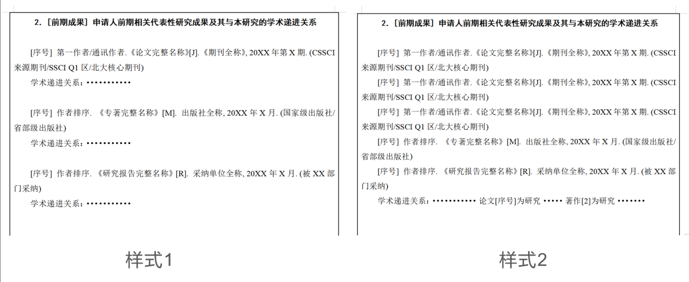
- 各项目存在问题（各学院另行下发）
各项目个性化问题、针对性修改建议由所在学院科研办单独反馈至项目负责人，需对照学院专项意见 + 普遍问题逐项整改，确保材料合规、论证扎实、质量达标。

